Ch – 13 Polokovy učebnice str. 53
Jsou umístěny v PSP mezi …………………………
Mají některé vlastnosti kovů a některé vlastnosti nekovů. Jsou …………. nejsou ……………………
Vypiš názvy polokovů:

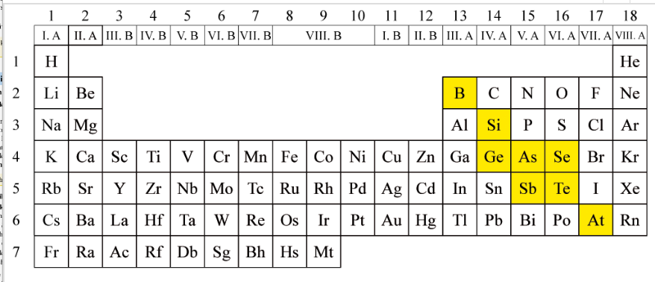
Polokovy se využívají jako …………………………………………..
Nejvýznamnější polokov je …………………………………………
Výskyt:
Využití:
Označ správná tvrzení:
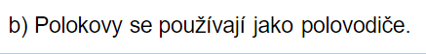
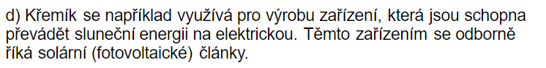

Doplň správné údaje:
název | značka | protonové č. | perioda | skupina | počet valenčních elektronů
 |  | 5 | 2
 | Si
arsen

Zjisti na internetu co je arsenik?

